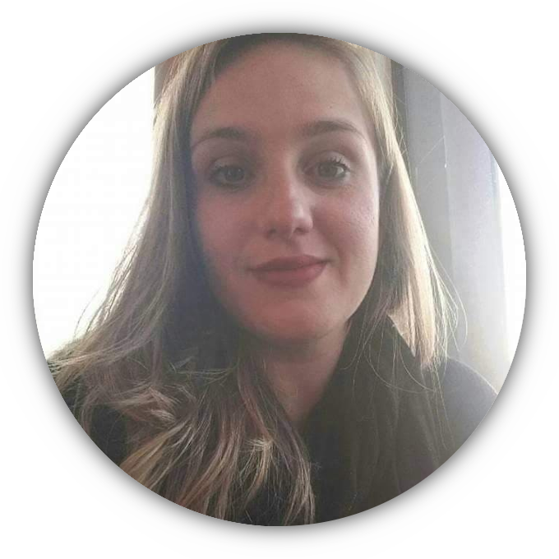
Rebeca Maia
Generalista RH

 +55 21 988460753
 rebecaprati87@gmail.com
 /rebeca-maia

Sobre:
Tenho 33 anos e atuo há mais de 7 anos em setores de RH e sou estudante de Psicologia. Experiências tanto interpessoais, quanto corporativas, me impulsionaram ao fascínio pelo ser humano e toda a sua complexidade de ideias, motivações, valores e emoções. Pretendo expandir meus conhecimentos e evoluir com meu trabalho desenvolvendo dentro da cultura organizacional e\ou educacional, o alinhamento estratégico, prezando pela promoção de qualidade de vida corporativa.

Idiomas:
Inglês: Básico
Espanhol: Intermediário
Italiano: Intermediário

Experiências:
2019 – 2020 | Autônoma - Casas Prati
Responsável pelo marketing, tarefas administrativas, rotinas de preparos, elaboração de cardápios e gestão de equipe multifuncional.

2014 – 2017 | Funcionária de RH - Personal Service
Assistência e suporte na atuação em processos seletivos, dinâmicas de grupos, correção de testes psicológicos, seleção de currículos, pareceres sobre candidatos, contato aos candidatos, controle de contratos temporários, substituições ou aumento de quadro de funcionários, controle dos vencimentos de contrato por experiência e transferência dos funcionários de setores, conferência de folhas de pagamentos e promoção de benefícios, responsável por suporte a supervisão.

2018 – 2011 | Promoção de Vendas e Distribuição - Top Target Promoções e Eventos
Estratégia em vendas diretas, ações de marketing, elaboração de relatórios informando sobre ações dos concorrentes, aumento de visibilidade de produtos, prospecção de clientes com o perfil desejado pela marca.

2006 – 2008 | Recepcionista e Assistente Administrativo - Clinica Particular
Atendimento ao público , cadastro, marcação de consultas e controle de agendas dos médicos, vivências com Plano de Saúde e administrativas,emissão de notas, controle em estoque de materiais de escritório e clínicos.

Formação:
2018 – 2022 | Bacharelado em Psicologia – Unigranrio
2012 – 2014 | Gastronomia – UNISUAM

Habilidades:
Recrutamento, gestão de pessoas, treinamento, rotinas de RH, marketing, analisar padrões de comportamento e personalidade, processos grupais e elaboração de palestras, leitura, escrita, relatórios, dinâmica de grupo, desenvolvimento estratégico, tomada de decisões, liderança de equipes multifuncionais, inclusão e vivências com PCD.

